WebApi 4

Syfte

- Kunna skicka in ett objekt som inparameter
- Validering
- Validering med attribut
- ModelState

Använd ej vyer (*.cshtml) för att lösa följande uppgifter

Lägg till en person

Skapa en controller som tar emot ett objekt av typen SimplePerson och ger svar, t.ex “Du har angett Lisa som är 25 år”

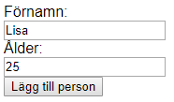

Extra: Lägg till en radio-button i formuläret

Validera person

Controllern ska ta ett objekt av typen SimplePerson

Förnamn och ålder är obligatoriskt. Ålder kan vara mellan 0 och 120år. Förnamnet får inte vara längre än 20 tecken.

Om ovan inte uppfylls så ge “bad request”. Skriv om åldern är fel eller namnet eller båda. Ge annars positivt svar, t.ex “Du har angett Lisa som är 25 år”

(Använd inte attribut för att lösa uppgiften)

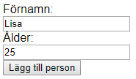

Extra: Undersök tre olika reguljäruttryck för att validera ett förnamn och diskutera med din kollega vilket som är bäst

Validera person med attribut

Samma som förra uppgiften. Men använd attribut och ModelState för att lösa uppgiften.

Extra

Testkör ditt API från Postman.

Skapa en folder i Postman och lägg upp flera tester (ska även testa när något går fel)

